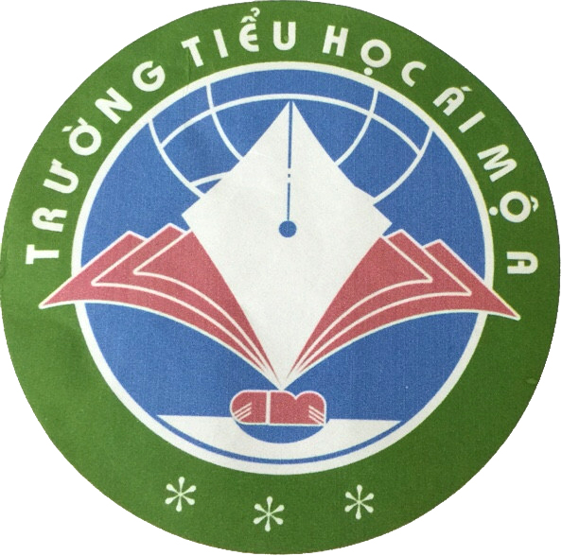 | THỰC ĐƠN ĂN THÁNG 5 NĂM 2017  TUẦN 4 THÁNG 5/2017  (Từ ngày 22/5/2017 đến 26/5/2017) | 

THỨ | BỮA CHÍNH | BỮA PHỤ
2 | - Thịt băm rim mắm  - Bắp cải xào  - Canh cải nấu thịt | Bánh Lotte Chocopie
3 | - Trứng đúc thịt + Đậu sốt cà chua  - Su su xào  - Canh bí nấu thịt | Sữa susu Vinamilk
4 | - Cá sốt cà chua + lạc chiên  - Cải ngọt xào  - Canh ngót nấu thịt | Sữa đậu nành Fami
5 | - Thịt thái mỏng sốt cà chua  - Rau muongs xào  - Canh chua me | Chuối chín
6 | - Gà KFC + Cơm trắng  - Khoai tây chiên + Pepsi  - Canh chua thịt | Bánh tươi Kinh Đô

 | Thức ăn có thể thay đổi theo mùa vụ, thời tiết và hoàn cảnh.  Chúc các con ăn ngon miệng! | 

